우분투에서 자체 서명 SSL 인증서를 생성하고 설치하는 방법

HTTPS(HTTP over SSL/TLS)는 웹 브라우저와 서버 간의 통신을 암호화하여 온라인 뱅킹이나 쇼핑 시 데이터 보호에 필수적입니다. 이러한 보안은 SSL 인증서를 통해 제공됩니다. 공용 웹사이트는 신뢰할 수 있는 인증 기관(CA)에서 서명한 인증서를 사용하지만, 내부 또는 개발 환경에서는 자체 서명 인증서를 사용할 수 있습니다. 자체 서명 인증서도 동일한 수준의 암호화를 제공하지만, 브라우저에서 기본적으로 신뢰받지는 않습니다.
목차
- 필수 조건
- 1단계 — Apache 및 OpenSSL 설치
- 2단계 — 자체 서명 SSL 인증서 생성
- 3단계 — Apache에서 SSL을 사용하도록 구성
  - HTTP에서 HTTPS로 리디렉션 구성
- 4단계 — SSL 구성 확인

이 튜토리얼에서는 자체 서명 SSL 인증서를 생성 하고 Ubuntu 24.04 LTS에서 Apache 웹 서버가 해당 인증서를 사용하도록 구성하는 방법을 보여줍니다.

필수 조건
- 우분투 24.04 서버.
- sudo 권한을 가진 루트가 아닌 사용자.
- 아파치 웹 서버가 설치되었습니다.

1단계 — Apache 및 OpenSSL 설치
먼저 Apache 웹 서버와 OpenSSL 툴킷이 설치되어 있는지 확인하십시오. OpenSSL은 인증서와 키를 생성하는 데 사용되는 핵심 라이브러리입니다.
sudo apt update
sudo apt install apache2 openssl -y

2단계 — 자체 서명 SSL 인증서 생성
인증서 서명 요청(CSR)을 포함하는 두 단계 프로세스 대신 단일 명령으로 개인 키와 인증서를 생성할 수 있습니다. 여기서는 더 강력한 4096비트 키와 365일 동안 유효한 인증서를 생성합니다.
다음 명령어를 사용하여 SSL 인증서 및 키 파일을 생성하십시오.
sudo openssl req -x509 -nodes -newkey rsa:4096 \
-keyout /etc/ssl/private/apache-selfsigned.key \
-out /etc/ssl/certs/apache-selfsigned.crt -days 365
- -x509: 자체 서명 인증서를 생성하려는 것을 지정합니다.
- -nodes: 개인 키를 암호로 보호하는 옵션을 건너뜁니다. 이는 Apache가 시작 시 수동 개입 없이 파일을 읽을 수 있도록 하기 위해 필요합니다.
- -newkey rsa:4096: 4096비트 RSA 개인 키를 새로 생성합니다.
- -keyout: 개인 키 파일의 저장 위치를 ​​지정합니다.
- -out: 인증서 파일의 저장 위치를 ​​지정합니다.
- -365일: 인증서의 유효 기간을 설정합니다.
인증서의 고유 이름(DN) 정보를 입력하라는 메시지가 표시됩니다. 자체 서명 인증서의 경우 이러한 값은 엄격하게 검증되지 않습니다. 가장 중요한 필드는 일반 이름(CN)이며, 이는 서버의 도메인 이름 또는 IP 주소와 일치해야 합니다.
Country Name (2 letter code) [AU]:US
State or Province Name (full name) [Some-State]:New York
Locality Name (eg, city) []:New York City
Organization Name (eg, company) [Internet Widgits Pty Ltd]:My Company
Organizational Unit Name (eg, section) []:IT Department
Common Name (e.g. server FQDN or YOUR name) []:your_domain_or_ip
Email Address []:webmaster@example.com
다음으로, 개인 키에 대한 권한을 제한하여 보안을 강화하십시오. 루트 사용자만 이 파일을 읽을 수 있어야 합니다.
sudo chmod 600 /etc/ssl/private/apache-selfsigned.key
인증서와 개인 키가 준비되었습니다.

3단계 — Apache에서 SSL을 사용하도록 구성
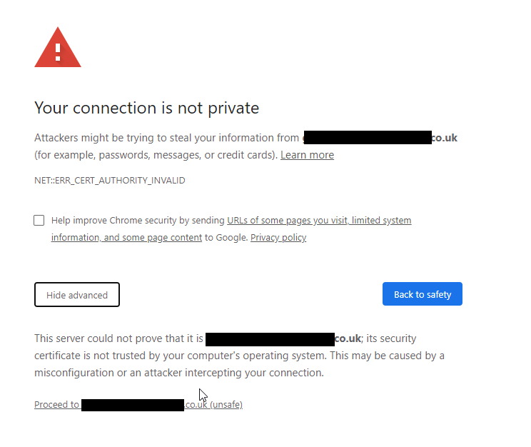
이제 새로 생성된 인증서를 사용하도록 Apache를 구성하겠습니다.
기본 SSL 가상 호스트 편집
기본 SSL 구성이 제공되며, 이를 수정하겠습니다. 텍스트 편집기로 파일을 엽니다.
sudo nano /etc/apache2/sites-available/default-ssl.conf
서버 이름을 포함하도록 파일을 수정하고 새 인증서 및 키 파일을 가리키도록 하십시오.
<IfModule mod_ssl.c>
<VirtualHost _default_:443>
ServerAdmin webmaster@localhost
# Update ServerName to your server's IP address or domain
ServerName your_domain_or_ip
DocumentRoot /var/www/html

ErrorLog ${APACHE_LOG_DIR}/error.log
CustomLog ${APACHE_LOG_DIR}/access.log combined

SSLEngine on
SSLCertificateFile /etc/ssl/certs/apache-selfsigned.crt
SSLCertificateKeyFile /etc/ssl/private/apache-selfsigned.key

<FilesMatch "\.(cgi|shtml|phtml|php)$">
SSLOptions +StdEnvVars
</FilesMatch>
<Directory /usr/lib/cgi-bin>
SSLOptions +StdEnvVars
</Directory>
</VirtualHost>
</IfModule>
파일을 저장하고 닫습니다(Ctrl+X, Y, Enter).

HTTP에서 HTTPS로 리디렉션 구성
모든 트래픽이 암호화되도록 표준 HTTP 요청을 HTTPS로 리디렉션합니다.
sudo nano /etc/apache2/sites-available/000-default.conf
파일을 수정하여 영구 리디렉션을 추가하세요.
<VirtualHost *:80>
ServerAdmin webmaster@localhost
# Update ServerName to your server's IP address or domain
ServerName your_domain_or_ip
DocumentRoot /var/www/html

# Redirect all traffic to HTTPS
Redirect permanent "/" "https://your_domain_or_ip/"

ErrorLog ${APACHE_LOG_DIR}/error.log
CustomLog ${APACHE_LOG_DIR}/access.log combined
</VirtualHost>
파일을 저장하고 닫으세요.
마지막으로 Apache 모듈 및 사이트를 활성화합니다
. SSL 모듈, 헤더 모듈(SSL 구성 시 권장 사항) 및 새 SSL 사이트 구성을 활성화합니다.
sudo a2enmod ssl headers
sudo a2ensite default-ssl
테스트 구성 및 Apache 재시작
먼저 Apache 파일에 구문 오류가 있는지 확인하십시오.
sudo apache2ctl configtest
"구문이 올바릅니다"라는 메시지가 표시되면 Apache 서비스를 재시작하여 모든 변경 사항을 적용하십시오.
sudo systemctl restart apache2
서비스가 활성화되어 실행 중인지 확인하십시오.
sudo systemctl status apache2

4단계 — SSL 구성 확인
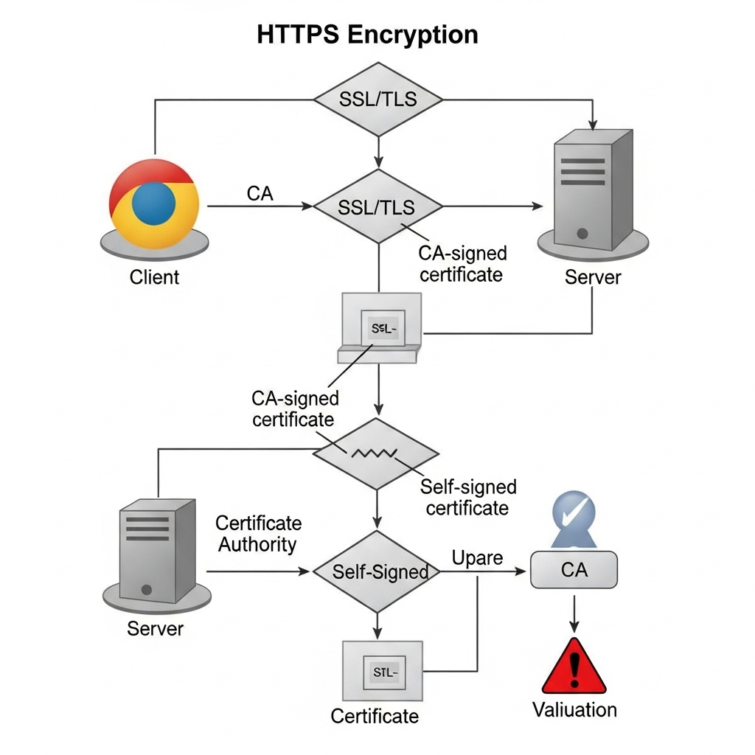
웹 브라우저를 열고 https://your_domain_or_ip로 이동하세요.
연결이 비공개 상태가 아니거나 인증서가 신뢰할 수 없다는 경고 페이지가 브라우저에 표시될 수 있습니다. 이는 인증서가 신뢰할 수 있는 인증 기관(CA)이 아닌 사용자 본인이 서명했기 때문에 발생하는 정상적인 현상입니다.
"고급"을 클릭한 다음 "도메인 또는 IP 주소로 진행"을 클릭하세요. 이제 기본 Apache2 Ubuntu 페이지가 표시되고 브라우저 주소 표시줄에 자물쇠 아이콘(경고 표시가 있거나 X 표시가 되어 있을 수 있음)이 나타나 연결이 암호화되었음을 나타냅니다.

